**ĐẠI HỌC MỞ HÀ NỘI**

**KHOA CÔNG NGHỆ THÔNG TIN**



**BÁO CÁO**

MÔN: LẬP TRÌNH WEB

Đề tài : Xây dựng website bán cây cảnh online

Giảng viên hướng dẫn: Lê Hữu Dũng

Thực hiện:

Lê Minh Hiếu – 17A04

Nguyễn Văn Tấn – 17A03

Nguyễn Thị Hoàng Anh – 15A02

Hà Nội - 2020

**MENU**

I. Giới thiệu chung 1

1. Giới thiệu bài toán 1

2. Đánh giá đề tài liên quan 2

3. Mục tiêu của đề tài 2

4. Phân công nhiệm vụ 2

II. Xác định yêu cầu 3

1. Các yêu cầu mà website phải đáp ứng 3

2. Các trang cần có 3

III. Giao diện website và một số chức năng chính 8

1. Trang chủ 8

2. Giỏ hàng 13

3. Đăng nhập 20

4.Bình luận dưới bài viết. 26

# I. Giới thiệu chung

## 1. Giới thiệu bài toán

Trong cuộc sống hiện đại ngày nay, cây cảnh là phần rất quan trọng. Càng ngày người ta càng khám phá ra các giá trị khác của cây cảnh trên tất cả các phương diện sinh học, kỹ thuật, kinh tế và văn hóa xã hội. Ngoài các giá trị đã biết đến như cung cấp ô-xy, ngăn và lọc bụi, giảm tiếng ồn, tạo ra vi khí hậu, còn rất nhiều giá trị khác mà người ta không thể ngờ tới.

Cây cảnh làm giảm đi đáng kể các loại bệnh tật, đặc biệt là đối với các bệnh tật căng thẳng của đời sống công nghiệp mang lại. Vì thế, cần phải tìm ra cách để giải tỏa. Vì thế dịch vụ về cây cảnh ngày càng phát triển và là một điều tất yếu trên thị trường và được nhiều người quan tâm. Nhu cầu về cây cảnh của người dân và các văn phòng ngày càng tăng.

Xã hội phát triển ngày nay đa phần là do sự phát triển mạnh mẽ như vũ bão  
của internet. Hầu hết các hoạt động đều thông qua internet. Vì thế, việc mua bán thông qua các shop cây cảnh online mang lại rất nhiều lợi ích. Website là một kênh thông tin hữu hiệu trong việc giới thiệu và quảng bá hình ảnh công ty và dịch vụ của mỗi doanh nghiệp. Với mức giá chi phí khiêm tốn ban đầu quý khách hàng sẽ có được một hệ thống phân phối thông tin phong phú và đa dạng trên thị trường.

Website cây cảnh online nhằm hỗ trợ hình thức kinh kinh doanh cho cửa hàng (dịch vụ quản cáo phát triển), tăng tiến thuận tiện, nhanh chóng cho cửa hàng, đem lại nhiều sự lựa chọn cho khách hàng.

## 2. Đánh giá đề tài liên quan

* Đề tài tham khảo: Xây dựng website quản lý hệ thống bán lẻ
* Sinh viên thực hiện:
  + Nguyễn Thanh Tùng – 15A03
  + Nguyễn Thế Thái – 15A03
  + Nguyễn Quang Trung – 15A03
* Giảng viên hướng dẫn: TS. Thái Thanh Tùng
* Ưu điểm:
* Mô tả hệ thống rõ ràng
* Cơ cấu tổ chức cho phần người quản lý rõ ràng, chi tiết
* Nhược điểm:
  + Không có đánh giá tài liệu liên quan
  + Không có phân công công việc cụ thể
  + Không có phần thiết kế giao diện cho người dùng
  + Thiết kế giao diện sơ sài, chưa cân đối

## 3. Mục tiêu của đề tài

Tạo ra được một website bán cây cảnh online với các chức năng cơ bản như đăng nhập, xem sản phẩm, thêm sản phẩm vào giỏ hàng. Ngoài ra, trang web cũng cung cấp tin tức liên quan đến cây cảnh và tính năng hỏi đáp để tăng tính tương tác đới với khách hàng.

## 4. Phân công nhiệm vụ

|  |  |
| --- | --- |
| Thành viên | Nhiệm vụ |
| Nguyễn Văn Tấn | Chức năng thêm sản phẩm vào giỏ hàng. |
| Nguyễn Thị Hoàng Anh | Chức năng tin tức của website |
| Lê Minh Hiếu | Chức năng hỏi đáp của website |

# II. Xác định yêu cầu

## 1. Các yêu cầu mà website phải đáp ứng

- Bố cục hợp lí, rõ ràng

- Giao diện thân thiện, đáp ứng tiêu chuẩn responsive

- Trang web có tính năng tạo tài khoản và đăng nhập, mỗi tài khoản sẽ có một giỏ hàng.

- Trong giỏ hàng có thể xóa các sản phẩm đã thêm hoặc tiến hành thanh toán

## 2. Các trang cần có

a. Trang chủ

- Nhiệm vụ: hiển thị danh sách sản phẩm

- Giao diện:

* Desktop

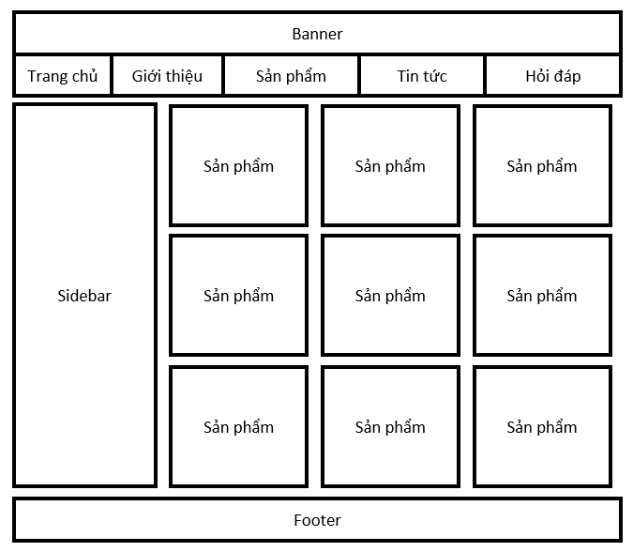

* Mobile

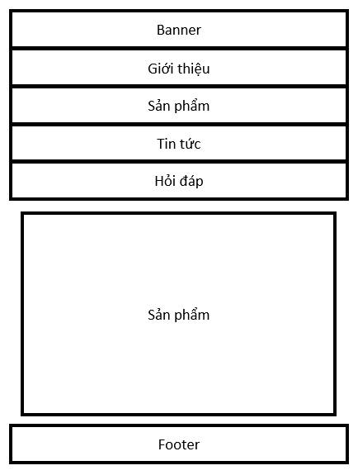

b. Trang đăng nhập

- Nhiệm vụ: Đăng nhập cho khách hàng để khách hàng có thể đặt hàng và quản lý giỏ hàng.

- Giao diện:

* Desktop, mobile

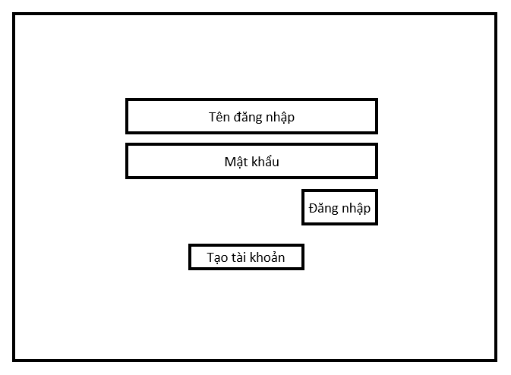

- Yêu cầu xử lý phía client:

+ Tên đăng nhập và mật khẩu không được để trống

+ Mật khẩu phải có ít nhất 6 kí tự

- Yêu cầu phía server:

+ Kiểm tra tài khoản có tồn tại không

+ Nếu tài khoản tồn tại thì tiến hành kiểm tra mật khẩu, nếu tài khoản không tồn tại thì thông báo cho người dùng.

+ Nếu mật khẩu đúng thì đăng nhập cho tài khoản, sai thì thông báo cho người dùng.

c. Trang đăng ký

- Nhiệm vụ: cho phép khách hàng đăng ký tài khoản mới.

- Giao diện:

* Desktop, mobile

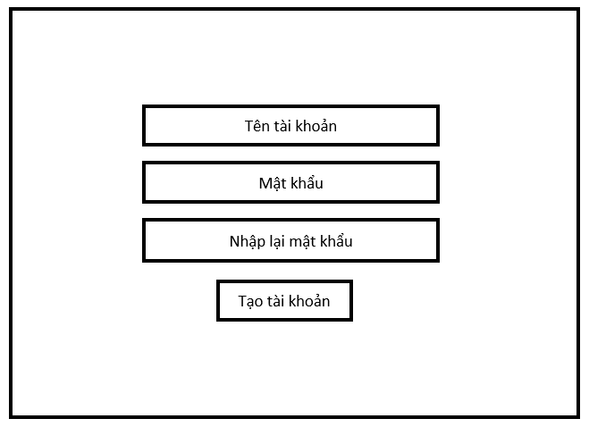

- Yêu cầu phía client:

+ Kiểm tra tên tài khoản không được để trống và mật khẩu phải ít nhất 6 ký tự.

+ Kiểm tra mật khẩu và nhập lại mật khẩu có trùng không. Nếu không trùng thì thông báo cho người dùng nhập lại.

- Yêu cầu phía server:

+ Kiểm tra tên tài khoản đã tồn tại chưa.

d. Giỏ hàng

- Nhiệm vụ: cho phép khách hàng quản lý giỏ hàng

- Giao diện:

* Desktop

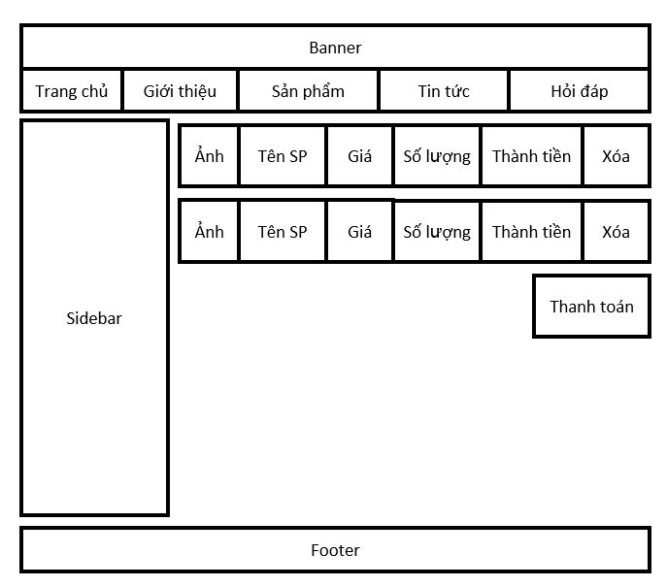

* Mobile

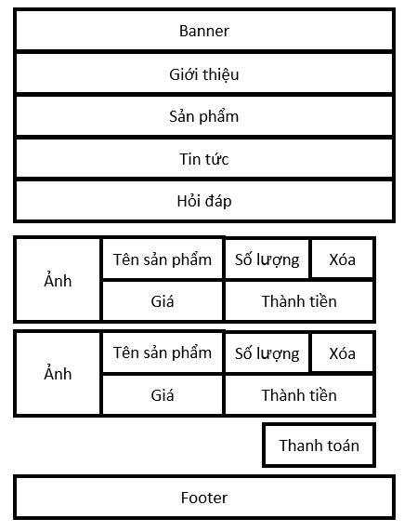

- Yêu cầu phía server:

+ Khi khách hàng click nút xóa thì xóa sản phẩm tương ứng khỏi giỏ hàng

+ Khi khách hàng chọn thanh toán thì xóa trống giỏ hàng.

# III. Giao diện website và một số chức năng chính

## 1. Trang chủ

a. Hình ảnh

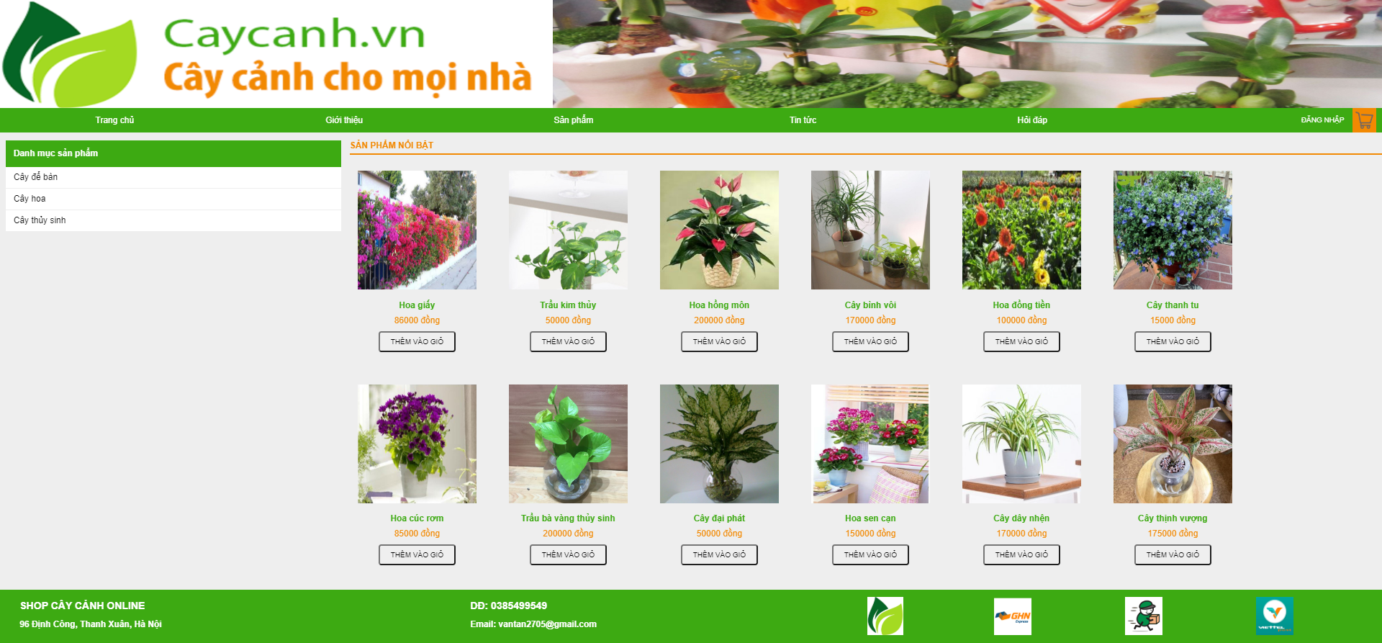

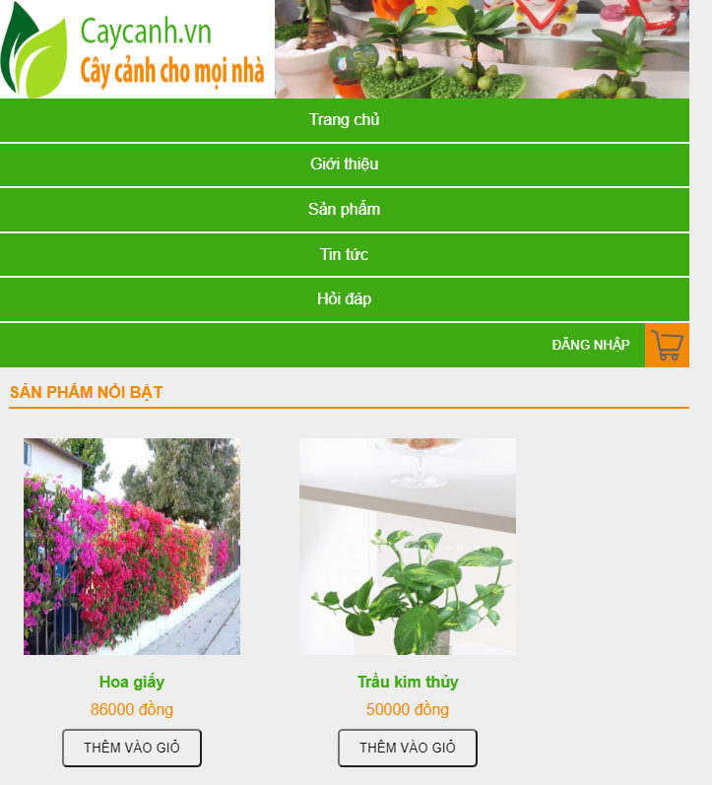

b. Mã lệnh phía client

<%@ Page Title="" Language="C#" MasterPageFile="~/Site.Master" AutoEventWireup="true" CodeBehind="TrangChu.aspx.cs" Inherits="WebApplication_CayCanhOnline.TrangChu1" %>

<asp:Content ID="Content1" ContentPlaceHolderID="head" runat="server">

</asp:Content>

<asp:Content ID="Content2" ContentPlaceHolderID="content" runat="server">

<div class="row" style="width:100%">

<asp:Repeater ID="myRepeater" runat="server">

<ItemTemplate>

<div class="san-pham">

<asp:Image runat="server" ImageUrl='<%#Eval("img") %>' CssClass="anh-san-pham"/><br />

<p class="ten"><%#Eval("name") %></p>

<p class="gia"><%#Eval("price") %> đồng</p>

<asp:Button runat="server" CssClass="btnThem" CommandArgument='<%# Eval("id") %>' Text="THÊM VÀO GIỎ" OnClick="btnThem_Click"/>

</div>

</ItemTemplate>

</asp:Repeater>

</div>

</asp:Content>

c. Mã lệnh phía server

namespace WebApplication_CayCanhOnline

{

public partial class TrangChu1 : System.Web.UI.Page

{

TaiKhoan tk;

List<SanPham> sp;

Label lblTitle;

protected void Page_Load(object sender, EventArgs e)

{

if(!IsPostBack)

loadData();

}

public void loadData()

{

lblTitle = (Label)this.Master.FindControl("lblTitle");

List<SanPham> all = (List<SanPham>)Application["sanpham"];

string type = Request.QueryString["type"];

List<SanPham> sp = new List<SanPham>();

if (type == null)

{

type = "noibat";

}

foreach (SanPham item in all)

{

if (item.type.Equals(type))

{

sp.Add(item);

}

}

myRepeater.DataSource = sp;

myRepeater.DataBind();

if (type.Equals("thuysinh"))

{

Page.Title = lblTitle.Text = "Cây thủy sinh";

}

else if (type.Equals("hoa"))

{

Page.Title = lblTitle.Text = "Cây hoa";

}

else if (type.Equals("deban"))

{

Page.Title = lblTitle.Text = "Cây để bàn";

}

else

{

Page.Title = "Cây cảnh online - Trang chủ";

lblTitle.Text = "Sản phẩm nổi bật";

}

}

protected void btnThem_Click(object sender, EventArgs e)

{

sp = (List<SanPham>)Application["sanpham"];

tk = (TaiKhoan)Session["taikhoan"];

string id = ((Button)sender).CommandArgument;

foreach (SanPham item in sp)

{

if (item.id.Equals(id))

{

tk.themSanPham(item);

break;

}

}

Session["taikhoan"] = tk;

List<TaiKhoan> users = (List<TaiKhoan>)Application["taikhoan"];

foreach (TaiKhoan item in users)

{

if (item.TenTaiKhoan.Equals(tk.TenTaiKhoan))

{

item.GioHang = tk.GioHang;

break;

}

}

Application.Lock();

Application["taikhoan"] = users;

Application.UnLock();

Response.Redirect("GioHang.aspx");

}

}

}

## 2. Giỏ hàng

a. Hình ảnh

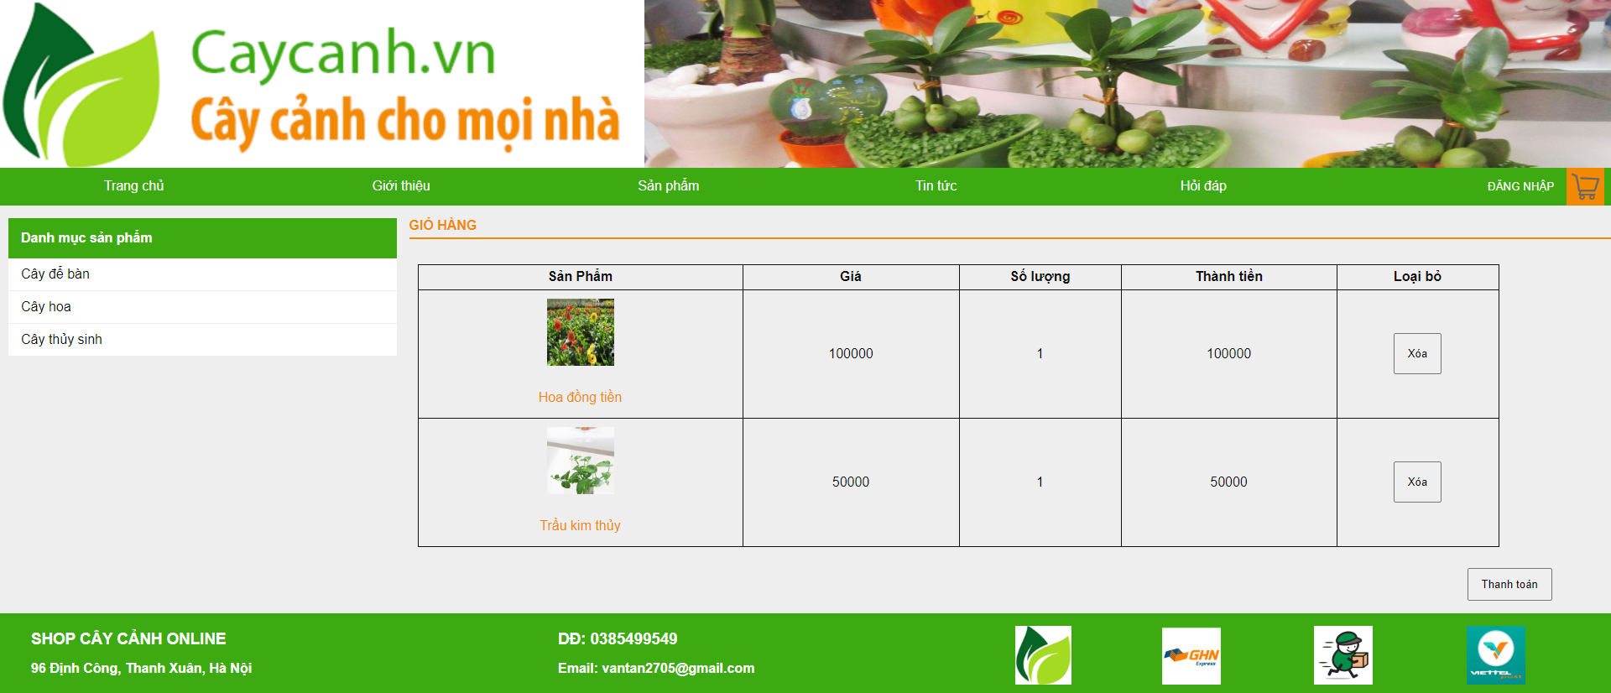

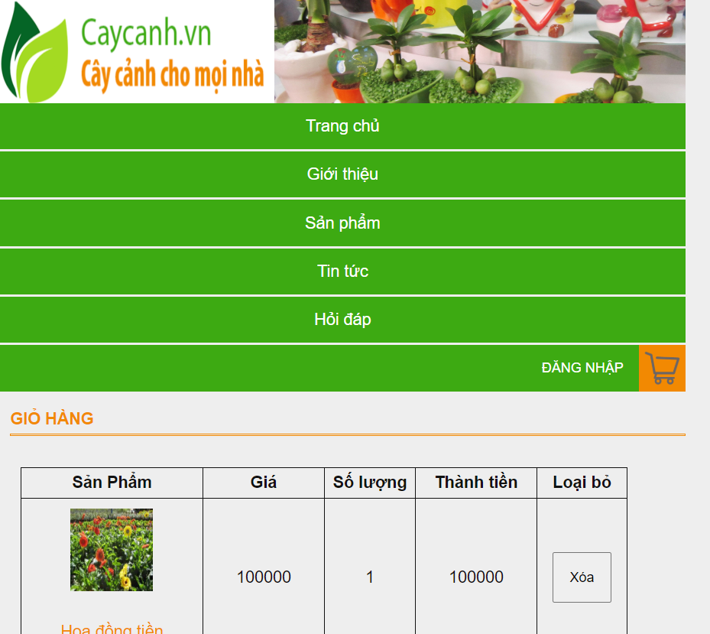

b. Mã lệnh phía client

<%@ Page Title="" Language="C#" MasterPageFile="~/Site.Master" AutoEventWireup="true" CodeBehind="GioHang.aspx.cs" Inherits="WebApplication_CayCanhOnline.GioHang1" %>

<asp:Content ID="Content1" ContentPlaceHolderID="head" runat="server">

<link rel="stylesheet" href="styles/giohang.css" />

<title>Giỏ hàng</title>

</asp:Content>

<asp:Content ID="Content2" ContentPlaceHolderID="content" runat="server">

<asp:GridView runat="server" id="gridviewGioHang"

AutoGenerateColumns="false"

AllowPaging="false"

GridLines="Both"

CssClass="giohang"

ShowHeader="true"

>

<HeaderStyle Height="30px" Font-Bold="true"/>

<Columns>

<asp:TemplateField HeaderText="Sản Phẩm" ItemStyle-Width="30%" HeaderStyle-Width="30%" >

<ItemTemplate>

<div>

<img src='<%#Eval("img") %>' class="gh-anh" /><br />

<p style="padding: 15px; color:#f28902" class="gh-ten"><%#Eval("name") %></p>

</div>

</ItemTemplate>

</asp:TemplateField>

<asp:TemplateField HeaderText="Giá" ItemStyle-Width="20%" HeaderStyle-Width="20%">

<ItemTemplate>

<p id="gia" class="gh-gia"><%#Eval("price") %></p>

</ItemTemplate>

</asp:TemplateField>

<asp:TemplateField HeaderText="Số lượng" ItemStyle-Width="15%" HeaderStyle-Width="15%">

<ItemTemplate>

<p class="gh-sl"><%#Eval("sl") %></p>

</ItemTemplate>

</asp:TemplateField>

<asp:TemplateField HeaderText="Thành tiền" ItemStyle-Width="20%" HeaderStyle-Width="20%">

<ItemTemplate>

<p id="tongtien"><%#Eval("thanhtien") %></p>

</ItemTemplate>

</asp:TemplateField>

<asp:TemplateField HeaderText="Loại bỏ" ItemStyle-Width="15%" HeaderStyle-Width="15%">

<ItemTemplate>

<asp:Button runat="server" CssClass="btnhuy" CommandArgument='<%# Eval("id") %>' Text="Xóa" OnClick="btnXoa_Click" />

</ItemTemplate>

</asp:TemplateField>

</Columns>

</asp:GridView>

<asp:Button runat="server" ID="btnThanhToan" CssClass="btnthanhtoan" Text="Thanh toán" OnClick="btnThanhToan_Click"/>

</asp:Content>

c. Mã lệnh phía server

using System;

using System.Collections.Generic;

using System.Linq;

using System.Web;

using System.Web.UI;

using System.Web.UI.WebControls;

namespace WebApplication_CayCanhOnline

{

public partial class GioHang1 : System.Web.UI.Page

{

TaiKhoan tk;

protected void Page_Load(object sender, EventArgs e)

{

if(!IsPostBack)

{

Page.Title = "Giỏ hàng - Cây cảnh online";

Label title = (Label)this.Page.Master.FindControl("lblTitle");

title.Text = "Giỏ hàng";

tk = (TaiKhoan)Session.Contents["taikhoan"];

List<TaiKhoan> users = (List<TaiKhoan>)Application["taikhoan"];

if (!Page.IsPostBack)

{

gridviewGioHang.DataSource = ((TaiKhoan)Session.Contents["taikhoan"]).GioHang;

gridviewGioHang.DataBind();

}

}

}

protected void btnThanhToan_Click(object sender, EventArgs e)

{

TaiKhoan tk = (TaiKhoan)Session["taikhoan"];

tk.GioHang = new List<SanPham>();

Session["taikhoan"] = tk;

List<TaiKhoan> users = (List<TaiKhoan>)Application["taikhoan"];

foreach (TaiKhoan item in users)

{

if (item.TenTaiKhoan.Equals(tk.TenTaiKhoan))

{

item.GioHang = new List<SanPham>();

break;

}

}

Application.Lock();

Application["taikhoan"] = users;

Application.UnLock();

loadData();

}

public void loadData()

{

TaiKhoan tk = (TaiKhoan)Session.Contents["taikhoan"];

gridviewGioHang.DataSource = tk.GioHang;

gridviewGioHang.DataBind();

}

protected void btnXoa_Click(object sender, EventArgs e)

{

int index = -1;

TaiKhoan tk = (TaiKhoan)Session["taikhoan"];

Session["taikhoan"] = tk;

List<TaiKhoan> users = (List<TaiKhoan>)Application["taikhoan"];

string id = ((Button)sender).CommandArgument;

foreach (SanPham item in tk.GioHang)

{

if (item.id.Equals(id))

{

item.sl = item.sl - 1;

}

if (item.sl == 0)

index = tk.GioHang.IndexOf(item);

}

if (index != -1)

tk.GioHang.RemoveAt(index);

foreach (TaiKhoan item in users)

{

if (item.TenTaiKhoan.Equals(tk.TenTaiKhoan))

{

item.GioHang = tk.GioHang;

break;

}

}

Application.Lock();

Application["taikhoan"] = users;

Application.UnLock();

loadData();

}

}

## 3. Đăng nhập

a. Hình ảnh

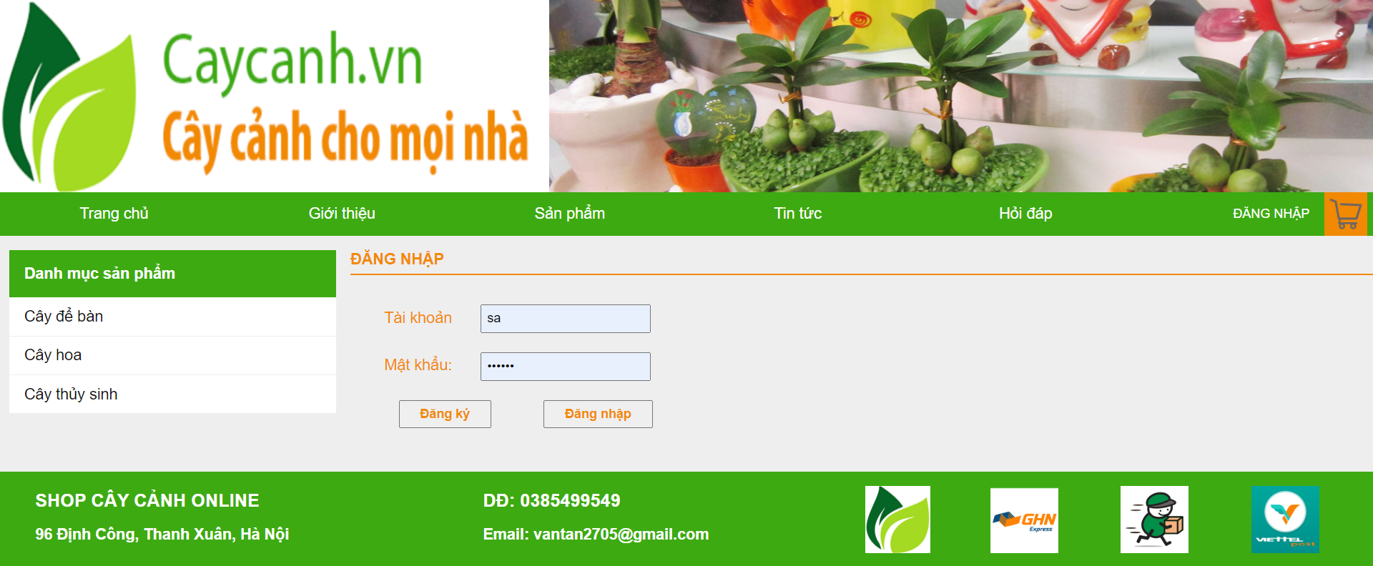

}

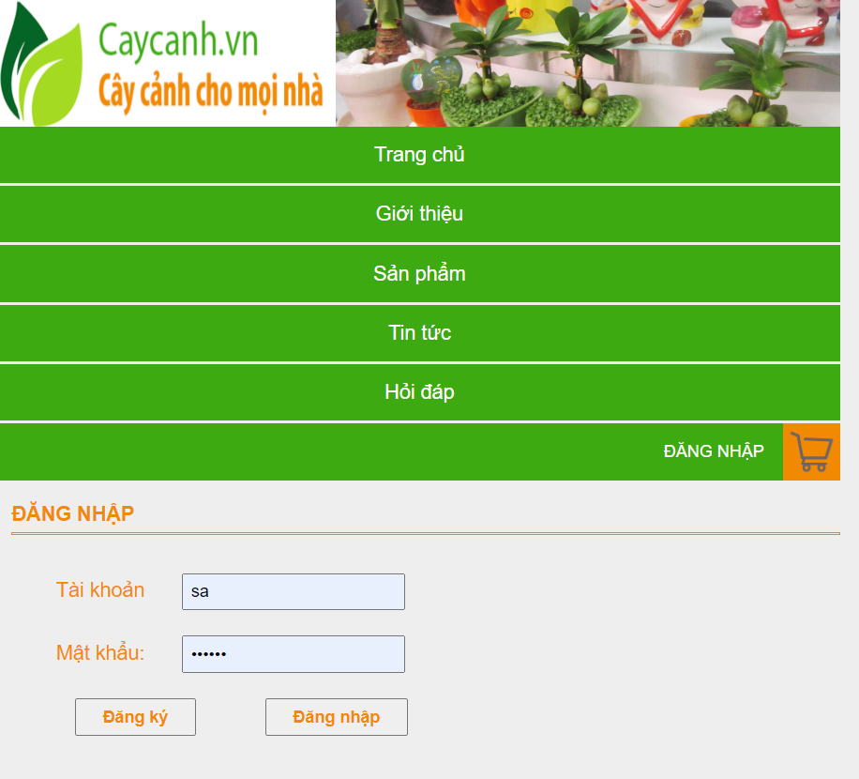

b. Mã lệnh phía client

<%@ Page Title="" Language="C#" MasterPageFile="~/Site.Master" AutoEventWireup="true" CodeBehind="DangNhap.aspx.cs" Inherits="WebApplication_CayCanhOnline.DangNhap1" %>

<asp:Content ID="Content1" ContentPlaceHolderID="head" runat="server">

<link rel="stylesheet" href="styles/dangnhap.css" />

<style>

</style>

<script src="js/dangnhap.js"></script>

<title>Đăng nhập</title>

</asp:Content>

<asp:Content ID="Content2" ContentPlaceHolderID="content" runat="server">

<!--ĐĂNG NHẬP -->

<div class="form-dangnhap">

<label>Tài khoản</label>

<asp:TextBox ID="txtTaiKhoan" runat="server" CssClass="txtTaiKhoan" placeholder="Nhập tên tài khoản" Text="Helllo"/>

<p id="loiTaiKhoan" class="loiTaiKhoan" runat="server"></p>

<br />

<label>Mật khẩu:</label>

<asp:TextBox runat="server" TextMode="Password" ID="txtMatKhau" CssClass="txtMatKhau" placeholder="Nhập mật khẩu"></asp:TextBox>

<p id="loiMatKhau" class="loiMatKhau" runat="server"></p>

<asp:Button runat="server" ID="btnDangKy" CssClass="btnDangKy" Text="Đăng ký" OnClick="btnDangKy_Click" />

<asp:Button runat="server" ID="btnDangNhap" CssClass="btnDangNhap" Text="Đăng nhập" OnClick="btnDangNhap_Click" />

</div>

<!--HẾT ĐĂNG NHẬP-->

</asp:Content>

c. Mã lệnh phía server

namespace WebApplication_CayCanhOnline

{

public partial class DangNhap1 : System.Web.UI.Page

{

protected void Page_Load(object sender, EventArgs e)

{

Page.Title = "Đăng nhập - Cây cảnh online";

Label title = (Label)this.Master.FindControl("lblTitle");

title.Text = "Đăng nhập";

}

protected void btnDangKy_Click(object sender, EventArgs e)

{

Response.Redirect("DangKy.aspx");

}

protected void btnDangNhap_Click(object sender, EventArgs e)

{

if(kiemTraClient())

{

kiemTraServer();

}

}

public bool kiemTraClient()

{

string taiKhoan = txtTaiKhoan.Text;

string matKhau = txtMatKhau.Text;

if (taiKhoan == "" || matKhau == "")

{

loiMatKhau.Style.Add("display","block");

loiTaiKhoan.Style.Add("display", "block");

if (taiKhoan == "")

loiTaiKhoan.InnerText = "Bạn chưa nhập tài khoản!";

if (matKhau == "")

loiMatKhau.InnerText = "Bạn chưa nhập mật khẩu";

return false;

}

else if (matKhau.Length < 6)

{

loiMatKhau.Style.Add("display", "block");

loiTaiKhoan.Style.Add("display", "none");

loiMatKhau.InnerText = "Mật khẩu phải từ 6 ký tự trở lên";

return false;

}

else

{

loiMatKhau.Style.Add("display", "none");

loiTaiKhoan.Style.Add("display", "none");

return true;

}

}

public void kiemTraServer()

{

string taiKhoan = txtTaiKhoan.Text;

string matKhau = txtMatKhau.Text;

taiKhoan = taiKhoan.ToLower();

if (!isTaiKhoanDaTonTai(taiKhoan))

{

loiTaiKhoan.Style.Add("display", "block");

loiTaiKhoan.InnerText = "Tài khoản không tồn tại!";

}

else

{

if (isDungMatKhau(taiKhoan, matKhau))

{

List<TaiKhoan> lsTaiKhoan = (List<TaiKhoan>)Application.Contents["taikhoan"];

foreach (TaiKhoan tk in lsTaiKhoan)

{

tk.TenTaiKhoan = tk.TenTaiKhoan.ToLower();

if (tk.TenTaiKhoan.Equals(taiKhoan))

{

Session["taikhoan"] = tk;

}

}

Response.Redirect("TrangChu.aspx");

}

else

{

loiMatKhau.Style.Add("display", "block");

loiMatKhau.InnerText = "Mật khẩu sai!";

}

}

}

private bool isTaiKhoanDaTonTai(string tenTaiKhoan)

{

List<TaiKhoan> lsTaiKhoan = (List<TaiKhoan>)Application.Contents["TaiKhoan"];

string taiKhoan = tenTaiKhoan.ToLower();

foreach (TaiKhoan item in lsTaiKhoan)

{

if (item.TenTaiKhoan.Equals(taiKhoan))

{

return true;

}

}

return false;

}

private bool isDungMatKhau(string tenTaiKhoan, string matKhau)

{

List<TaiKhoan> lsTaiKhoan = (List<TaiKhoan>)Application.Contents["TaiKhoan"];

string taiKhoan = tenTaiKhoan.ToLower();

foreach (TaiKhoan item in lsTaiKhoan)

{

if (item.TenTaiKhoan.Equals(taiKhoan))

{

if (item.MatKhau.Equals(matKhau))

return true;

else

return false;

}

}

return false;

}

}

}

## 4.Bình luận dưới bài viết.

a. Hình ảnh:

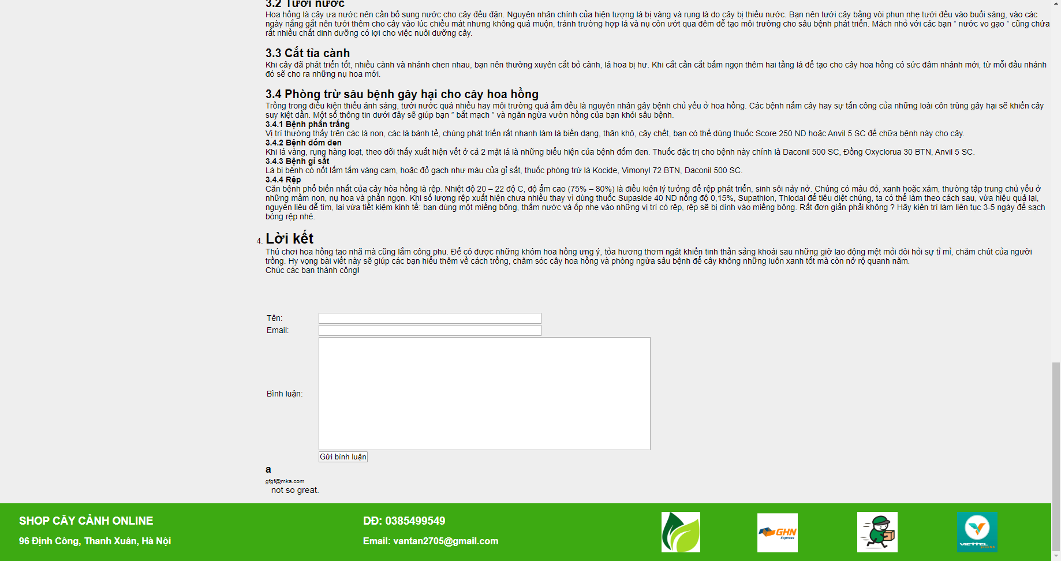

b. Mã lệnh phía client:

<%@ Page Title="" Language="C#" MasterPageFile="~/Site.Master" AutoEventWireup="true" CodeBehind="article1.aspx.cs" Inherits="WebApplication_CayCanhOnline.article1" %>

<asp:Content ID="Content" ContentPlaceHolderID="content" runat="server">

<link rel="stylesheet" href="styles/tintuc.css" />

<p class="current"><a href="TrangChu.aspx">TRANG CHỦ</a> > <a href="TinTuc.aspx">TIN TỨC</a> > Cách trồng và chăm sóc hoa hồng chuẩn nhất.</p>

<p class="title_style">CÁCH TRỒNG VÀ CHĂM SÓC HOA HỒNG CHUẨN NHẤT</p>

<img src="images/hoa-hong.jpg" class="center" alt="Chăm sóc hoa hồng" />

<article class="content">

<p>Hoa hồng thuộc cây thân gỗ bụi lâu năm, có thể trồng quanh năm nhưng trồng vào mùa xuân và mùa thu là phù hợp nhất. Bên cạnh đó đây còn là biểu tượng của tình yêu, là sự vĩnh cửu của vẻ đẹp tâm hồn nên được rất nhiều người ưa chuộng. Tuy nhiên để trồng được một chậu hồng ra hoa đẹp không phải điều đơn giản. Nếu có kỹ thuật <em>trồng và chăm sóc hoa hồng </em>tốt, cây sẽ cho ra nhiều hoa với màu sắc rực rỡ và tươi tắn.</p>

<p>&nbsp;</p>

<%--Muc luc--%>

<div id="toc_container" class="no_bullets">

<p class="toc_title">Mục Lục</p>

<ul class="toc_list">

<li><a href="#Cac_buoc_chuan_bi_truoc_khi_trong_hoa_hong"><span class="toc_number toc_depth_1">1</span> Các bước chuẩn bị trước khi trồng hoa hồng</a><ul>

<li><a href="#Lua_chon_giong_cay_hoa_hong"><span class="toc_number toc_depth_2">1.1</span> Lựa chọn giống cây hoa hồng</a></li>

<li><a href="#Lam_dat_truoc_khi_trong_hoa_hong"><span class="toc_number toc_depth_2">1.2</span> Làm đất trước khi trồng hoa hồng</a></li>

<li><a href="#Lua_chon_chau_cho_cay_hoa_hong"><span class="toc_number toc_depth_2">1.3</span> Lựa chọn chậu cho cây hoa hồng</a></li>

<li><a href="#Vi_tri_dat_cay_hoa_hong"><span class="toc_number toc_depth_2">1.4</span> Vị trí đặt cây hoa hồng </a></li>

</ul>

</li>

<li><a href="#Cach_trong_cay_hoa_hong"><span class="toc_number toc_depth_1">2</span> Cách trồng cây hoa hồng</a></li>

<li><a href="#Cach_cham_soc_hoa_hong"><span class="toc_number toc_depth_1">3</span> Cách chăm sóc hoa hồng</a><ul>

<li><a href="#Phan_bon"><span class="toc_number toc_depth_2">3.1</span> Phân bón</a></li>

<li><a href="#Tuoi_nuoc"><span class="toc_number toc_depth_2">3.2</span> Tưới nước</a></li>

<li><a href="#Cat_tia_canh"><span class="toc_number toc_depth_2">3.3</span> Cắt tỉa cành </a></li>

<li><a href="#Phong_tru_sau_benh_gay_hai_cho_cay_hoa_hong"><span class="toc_number toc_depth_2">3.4</span> Phòng trừ sâu bệnh gây hại cho cây hoa hồng</a><ul>

<li><a href="#Benh_phan_trang"><span class="toc_number toc_depth_3">3.4.1</span> Bệnh phấn trắng</a></li>

<li><a href="#Benh_dom_den"><span class="toc_number toc_depth_3">3.4.2</span> Bệnh đốm đen</a></li>

<li><a href="#Benh_gi_sat"><span class="toc_number toc_depth_3">3.4.3</span> Bệnh gỉ sắt</a></li>

<li><a href="#Rep"><span class="toc_number toc_depth_3">3.4.4</span> Rệp</a></li>

</ul>

</li>

</ul>

</li>

<li><a href="#Loi_ket"><span class="toc_number toc_depth_1">4</span> Lời kết</a></li>

</ul>

</div>

<ol start="1">

<li>

<h2><span id="Cac_buoc_chuan_bi_truoc_khi_trong_hoa_hong">Các bước chuẩn bị trước khi trồng hoa hồng</span></h2>

</li>

</ol>

<p>Chuẩn bị những vật dụng cần thiết là khâu rất quan trọng, là tiền đề để có một chậu hay một khóm hoa hồng ra nhiều hoa và phát triển tốt.</p>

<p>&nbsp;</p>

<h3><span id="Lua_chon_giong_cay_hoa_hong" class="auto-style3"><strong>1.1 Lựa chọn giống cây hoa hồng</strong></span></h3>

<p>Có rất nhiều cách để trồng hoa hồng trong đó phổ biến nhất là từ hạt, giâm cành, tách bụi hay từ những cây giống được ươm. Tuy nhiên nên chọn cây con được chủ vườn ươm sẵn, đặc biệt là những cây mập mạp, tươi tốt, có cành nhiều, lá nhiều vì tỉ lệ sống sẽ cao hơn và không tốn nhiều thời gian.</p>

<p>&nbsp;</p>

<h3><span id="Lam_dat_truoc_khi_trong_hoa_hong" class="auto-style3"><strong>1.2 Làm đất trước khi trồng hoa hồng</strong></span></h3>

<p>Tuy hoa hồng là cây dễ sống, có thể phát triển trong nhiều loại đất khác nhau, nhưng muốn <strong>chăm sóc hoa hồng</strong> ra nhiều hoa thì ta nên chọn trồng trong đất tơi xốp, có độ thoát nước tốt không để nước tưới bị ứ đọng làm hỏng rễ. Người trồng có thể mua đất sẵn hoặc cũng có thể trộn đất với phân hữu cơ đã hoai mục như trùn quế, xơ dừa&#8230;</p>

<p>&nbsp;</p>

<h3><span id="Lua_chon_chau_cho_cay_hoa_hong" class="auto-style3"><strong>1.3 Lựa chọn chậu cho cây hoa hồng</strong></span></h3>

<p>Sau khi chọn xong vị trí trồng, tiếp đến bạn cần lưu ý đến cách lựa chọn chậu. Nên chọn chậu trồng phù hợp với độ tuổi và kích thước của cây hồng. Nếu đó là một cây hồng trưởng thành, thân cây lớn, nhu cầu nước nhiều thì trồng trong một chậu lớn sẽ giúp giữ ẩm lâu. Còn nếu chỉ để trồng những cành giâm mới mọc rễ và còn yếu thì nên chọn chậu nhỏ, để không bị ngậm nhiều nước sẽ khiến rễ cây bị thối. Lý tưởng nhất là những chậu có chiều cao 30cm, và đường kính khoảng 40cm hoặc chậu men cỡ số 4.</p>

<p>&nbsp;</p>

<h3><span id="Vi_tri_dat_cay_hoa_hong" class="auto-style3"><strong>1.4 Vị trí đặt cây hoa hồng </strong></span></h3>

<p>Hoa hồng là loại cây thích hợp sống trong điều kiện thoáng gió và có nhiều ánh nắng. Nhà ở các thành phố lớn hiện nay thường bị che khuất, thiếu ánh sáng nên cây dễ mắc bệnh, chất lượng hoa xấu, kém năng suất. Do vậy bạn nên chọn nơi trồng cây hoa hồng có hướng nắng mặt trời chiếu buổi sáng hay nắng chiếu xuyên, tránh ánh nắng gay gắt.</p>

<p>&nbsp;</p>

<ol start="2">

<li>

<h2><span id="Cach_trong_cay_hoa_hong">Cách trồng cây hoa hồng</span></h2>

</li>

</ol>

<p>Như các bạn đã biết có rất nhiều cách để trồng hoa hồng như trồng từ hạt, trồng bằng phương pháp giâm cành, tách bụi hay từ những cây giống được ươm. Sau đây mình xin chia sẻ một trong những cách trồng đem lại hiệu quả cao và dễ dàng nhất, đó là trồng cây hoa hồng bằng cây giống được ươm sẵn. Cùng bắt tay vào thực hiện nhé.</p>

<p>Đầu tiên hãy lót dưới đáy chậu một ít than củi khô hoặc sỏi để thoát nước tốt, tạo độ thông thoáng tránh úng rễ. sau đó cho đất nhiều dưỡng chất đã chuẩn bị vào 2/3 chậu.</p>

<p>Tiếp đến khoét một lỗ chính có kích thước vừa với bầu đất của cây và đặt cây vào, phủ thêm một lớp đất cao tầm 8/10 của chậu. Khi trồng cây, dùng ngón tay nhấn chặt để gốc không bị lỏng. Để nơi thoáng mát 3-5 ngày, tưới rất ít, chỉ cần giữ cho đất có độ ẩm vừa phải. Sau đó đem ra nắng và tăng lượng nước tưới.</p>

<p>Bạn có thể cắm một cái que ở giữa chậu mục đích giúp cây đứng vững khi có gió to, tránh ảnh hưởng đến bộ rễ đang còn non. Cẩn thận hơn thì cắm thêm một vài cọc ở xung quanh để bảo vệ cây khỏi một số loài gặm nhấm như chuột.</p>

<p>&nbsp;</p>

<ol start="3">

<li>

<h2 class="body-text"><span id="Cach_cham_soc_hoa_hong"><strong>Cách chăm sóc hoa hồng</strong></span></h2>

</li>

</ol>

<h3><span id="Phan_bon" class="auto-style3"><strong>3.1 Phân bón</strong></span></h3>

<p>Bón phân cho cây là một phần không thể thiếu trong quá trình trồng và chăm sóc hoa hồng. Sau khi trồng từ 3-5 ngày phun phân bón lá để giúp cây phát triển bộ rễ tốt giúp hoa ra có màu sắc sống động. Từ 10-15 ngày khi cây ra rễ, phát ra lá non thì bón bổ sung phân hạt Dynamic, phân dơi quanh gốc cây rồi tưới nước giúp cây hấp thu tốt dinh dưỡng, sử dụng muỗng cà phê để định lượng phân bón cho an toàn. Kết hợp xen kẽ định kỳ mỗi tháng 1 lần đối với phân bón lá và bón gốc. Tuyệt đối không tưới phân lên hoa sẽ làm hoa mau tàn.</p>

<p>&nbsp;</p>

<h3><span id="Tuoi_nuoc" class="auto-style3"><strong>3.2 Tưới nước</strong></span></h3>

<p>Hoa hồng là cây ưa nước nên cần bổ sung nước cho cây đều đặn. Nguyên nhân chính của hiện tượng lá bị vàng và rụng là do cây bị thiếu nước. Bạn nên tưới cây bằng vòi phun nhẹ tưới đều vào buổi sáng, vào các ngày nắng gắt nên tưới thêm cho cây vào lúc chiều mát nhưng không quá muộn, tránh trường hợp lá và nụ còn ướt qua đêm dễ tạo môi trường cho sâu bệnh phát triển. Mách nhỏ với các bạn &#8221; nước vo gạo &#8221; cũng chứa rất nhiều chất dinh dưỡng có lợi cho việc nuôi dưỡng cây.</p>

<p>&nbsp;</p>

<h3><span id="Cat_tia_canh" class="auto-style3"><strong>3.3 Cắt tỉa cành </strong></span></h3>

<p>Khi cây đã phát triển tốt, nhiều cành và nhánh chen nhau, bạn nên thường xuyên cắt bỏ cành, lá hoa bị hư. Khi cắt cần cắt bấm ngọn thêm hai tầng lá để tạo cho cây hoa hồng có sức đâm nhánh mới, từ mỗi đầu nhánh đó sẽ cho ra những nụ hoa mới.</p>

<p>&nbsp;</p>

<h3><span id="Phong_tru_sau_benh_gay_hai_cho_cay_hoa_hong" class="auto-style3"><strong>3.4 Phòng trừ sâu bệnh gây hại cho cây hoa hồng</strong></span></h3>

<p>Trồng trong điều kiện thiếu ánh sáng, tưới nước quá nhiều hay môi trường quá ẩm đều là nguyên nhân gây bệnh chủ yếu ở hoa hồng. Các bệnh nấm cây hay sự tấn công của những loài côn trùng gây hại sẽ khiến cây suy kiệt dần. Một số thông tin dưới đây sẽ giúp bạn &#8221; bắt mạch &#8221; và ngăn ngừa vườn hồng của bạn khỏi sâu bệnh.</p>

<h4><span id="Benh_phan_trang" class="auto-style4"><strong>3.4.1 Bệnh phấn trắng</strong></span></h4>

<p>Vị trí thường thấy trên các lá non, các lá bánh tẻ, chúng phát triển rất nhanh làm lá biến dạng, thân khô, cây chết, bạn có thể dùng thuốc Score 250 ND hoặc Anvil 5 SC để chữa bệnh này cho cây.</p>

<h4 class="auto-style4"><span id="Benh_dom_den">3.4.2 Bệnh đốm đen</span></h4>

<p>Khi lá vàng, rụng hàng loạt, theo dõi thấy xuất hiện vết ở cả 2 mặt lá là những biểu hiện của bệnh đốm đen. Thuốc đặc trị cho bệnh này chính là Daconil 500 SC, Đồng Oxyclorua 30 BTN, Anvil 5 SC.</p>

<h4 class="auto-style4"><span id="Benh_gi_sat">3.4.3 Bệnh gỉ sắt</span></h4>

<p>Lá bị bệnh có nốt lấm tấm vàng cam, hoặc đỏ gạch như màu của gỉ sắt, thuốc phòng trừ là Kocide, Vimonyl 72 BTN, Daconil 500 SC.</p>

<h4 class="auto-style4"><span id="Rep">3.4.4 Rệp</span></h4>

<p>Căn bệnh phổ biến nhất của cây hòa hồng là rệp. Nhiệt độ 20 &#8211; 22 độ C, độ ẩm cao (75% &#8211; 80%) là điều kiện lý tưởng để rệp phát triển, sinh sôi nảy nở. Chúng có màu đỏ, xanh hoặc xám, thường tập trung chủ yếu ở những mầm non, nụ hoa và phần ngọn. Khi số lượng rệp xuất hiện chưa nhiều thay vì dùng thuốc Supaside 40 ND nồng độ 0,15%, Supathion, Thiodal để tiêu diệt chúng, ta có thể làm theo cách sau, vừa hiệu quả lại, nguyên liệu dễ tìm, lại vừa tiết kiệm kinh tế: bạn dùng một miếng bông, thấm nước và ốp nhẹ vào những vị trí có rệp, rệp sẽ bị dính vào miếng bông. Rất đơn giản phải không ? Hãy kiên trì làm liên tục 3-5 ngày để sạch bóng rệp nhé.</p>

<p>&nbsp;</p>

<ol start="4">

<li>

<h2><span id="Loi_ket">Lời kết</span></h2>

</li>

</ol>

<p>Thú chơi hoa hồng tao nhã mà cũng lắm công phu. Để có được những khóm hoa hồng ưng ý, tỏa hương thơm ngát khiến tinh thần sảng khoái sau những giờ lao động mệt mỏi đòi hỏi sự tỉ mỉ, chăm chút của người trồng. Hy vọng bài viết này sẽ giúp các bạn hiểu thêm về cách trồng, chăm sóc cây hoa hồng và phòng ngừa sâu bệnh để cây không những luôn xanh tốt mà còn nở rộ quanh năm.</p>

<p>Chúc các bạn thành công!</p>

<p>&nbsp;</p>

<p>&nbsp;</p>

<p>&nbsp;</p>

<p>&nbsp;</p>

</article>

<div>

<table>

<tr>

<td class="auto-style2">Tên: </td>

<td class="auto-style1">

<asp:TextBox ID="txtTen" runat="server" Width="386px"></asp:TextBox>

</td>

</tr>

<tr>

<td class="auto-style2">Email: </td>

<td class="auto-style1">

<asp:TextBox ID="txtEmail" runat="server" Width="386px"></asp:TextBox>

</td>

</tr>

<tr>

<td class="auto-style2">Bình luận:</td>

<td class="auto-style1">

<asp:TextBox ID="txtBinhluan" runat="server" Height="196px" Width="575px"></asp:TextBox>

<br />

</td>

</tr>

<tr>

<td class="auto-style2">&nbsp;</td>

<td class="auto-style1">

<asp:Button ID="btnSubmit" runat="server" OnClick="btnSubmit_Click" Text="Gửi bình luận" />

</td>

</tr>

</table>

<p></p>

<asp:Repeater ID="Repeater1" runat="server">

<ItemTemplate>

<asp:Label ID="Label1" runat="server" Text='<% #Eval("Ten")%>' CssClass="name-style"/><br/>

<asp:Label ID="Label2" runat="server" Text='<% #Eval("Email")%>' CssClass="email-style"/><br/>

<asp:Label ID="Label3" runat="server" Text='<% #Eval("Binhluan")%>' CssClass="comment-style"/><br/>

</ItemTemplate>

</asp:Repeater>

<p></p>

</div>

<div></div>

</asp:Content>

<asp:Content ID="Content1" runat="server" ContentPlaceHolderID="head">

<style type="text/css">

.auto-style1 {

width: 577px;

}

.auto-style2 {

width: 88px;

}

.name-style {

font-weight: bold;

font-size: 18px;

}

.email-style {

font-size: 10px;

}

.comment-style {

font-size: 15px;

margin-left: 10px;

}

</style>

</asp:Content>

c. Mã lệnh phía server:

namespace WebApplication_CayCanhOnline

{

public partial class article1 : System.Web.UI.Page

{

protected void Page_Load(object sender, EventArgs e)

{

if (!Page.IsPostBack)

{

bindrepeater();

}

}

private void bindrepeater()

{

SqlConnection con = new SqlConnection();

con.ConnectionString = ConfigurationManager.ConnectionStrings["ConnectionString"].ToString();

con.Open();

SqlCommand cmd = new SqlCommand();

cmd.CommandText = "comme";

cmd.Connection = con;

cmd.CommandType = CommandType.StoredProcedure;

SqlDataAdapter da = new SqlDataAdapter(cmd);

DataSet ds = new DataSet();

da.Fill(ds);

Repeater1.DataSource = ds;

Repeater1.DataBind();

}

protected void btnSubmit_Click(object sender, EventArgs e)

{

SqlConnection con = new SqlConnection();

con.ConnectionString = ConfigurationManager.ConnectionStrings["ConnectionString"].ToString();

con.Open();

SqlCommand cmd = new SqlCommand();

cmd.CommandText = "insert into [comment](Ten,Email,Binhluan)values(@_ten,@_email,@_binhluan)";

cmd.Connection = con;

cmd.Parameters.AddWithValue("@_ten", SqlDbType.NVarChar).Value = txtTen.Text;

cmd.Parameters.AddWithValue("@_email", SqlDbType.NVarChar).Value = txtEmail.Text;

cmd.Parameters.AddWithValue("@_binhluan", SqlDbType.NVarChar).Value = txtBinhluan.Text;

cmd.ExecuteNonQuery();

bindrepeater();

}

}

}